令和4年10月16日
藤原定家卿小倉百人一首撰定記念
第74回 全国競技かるた京都大会（CDE級） ご案内
京都府かるた協会 会長 山本 純子

清秋の候、皆様方にはいよいよご清栄のこととお慶び申し上げます。京都府かるた協会では下記要領で、藤原定家卿小倉百人一首撰定記念 第74回 全国競技かるた京都大会を開催します。皆様お誘いあわせのうえご参加くださいますようご案内申し上げます。
感染症対策に万全を期すために、ガイドラインに基づき参加資格を定めておりますので、ご確認ください。参加者におかれては、参加者確定後に送付します「大会参加者へのお願い」をよくお読みください。なお、新型コロナウイルス感染症の状況によっては、開催を延期または中止する可能性がありますので、あらかじめご了承下さい。
記

◎日時・会場 | ・・・ | 令和4年12月10日（土） D,E級  12月11日（日） C,D級  青少年文化研修道場（京都府宇治市五ケ庄三番割35）  ※受付開始：午前9時00分、受付締切：午前9時30分（厳守）  ※公共交通機関でご来場ください。
◎出場部門 | ・・・ | C・D・E級
◎参加費 | ・・・ | C級2,000円 D級2,000円 E級1,500円
◎参加資格 | ・・・ | 近畿支部内または福井県・三重県に在住している選手（登録会が該当していても現住所が上記以外の場合は出場不可）。
◎入賞 | ・・・ | 各級3位（4名）
◎申込方法 | ・・・ | 所属会名、申込責任者の住所・氏名・電話番号、出場者の出場級・段位、氏名（フリガナ）・住所を別紙申込書にご記入の上申し込みください。  ※申込後の昇級、欠席の場合は速やかにご連絡ください。  ※締切後の昇級は都合によりお断りさせていただく場合があります。
◎人数制限 | ・・・ | C級：144名 D級：320名（12/10(土)は96名、12/11(日)は192名） E級288名を上限とさせていただきます。  ※上限を超えた場合は、公開抽選とさせていただきます。  公開抽選となりました場合、時間・場所をあらためて通知します。  ※DE級で定員を超過した場合には、京都府に在住・在勤・在学している選手を優先し、残りの近畿支部・隣接県より抽選とします。
◎申込先 | ・・・ | メール：kyoto_67@yahoo.co.jp  ※メールの件名は、「京都大会申込（所属会名）」としてください。  ※受付完了のメールを返信しますのでご確認ください。  ※上記アドレスからのメールを受け取れるよう、設定を行ってください。  ※原則、メールでの申込といたしますが、事情により郵送でのお申込みを  希望される場合はご連絡ください。  ※D級は2日に分かれての開催となります。申込書に希望日程と希望日程が定員に達した際の別日の参加希望の有無を入力してください。
◎参加費払込先 | ・・・ | 申込締切後（人数制限を超えた場合は、公開抽選後）に通知いたします。
◎申込締切 | ・・・ | 令和4年11月11日（金）までにお申し込みください。  （公開抽選実施の可能性があるため、例年より締切を早めています。）
◎審判長 | ・・・ | 上野 玲 七段（公認審判員）
◎読吟 | ・・・ | 鎰谷 節 三段（Ａ級公認読手）、山本 純子 六段（Ａ級公認読手）他
◎その他 | ・・・ | - 入賞者の氏名・所属会は、HPへの掲載、報道機関へのお知らせを行う予定です。  - 新型コロナウイルス感染症の状況により開催を延期または中止する場合は、速やかにご連絡します。
◎会場・駐車場案内
・JR：奈良線黄檗（おうばく）駅から徒歩５分
・京阪電車：宇治線黄檗駅から徒歩８分
・当日は公共交通機関でご来場ください。

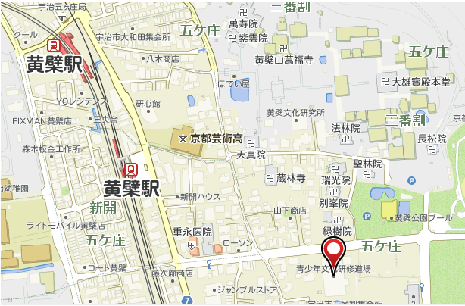

※なお、ご祝儀は辞退させていただきますので、ご了承願います。

一般社団法人 全日本かるた協会 公認
主催・主管 京都府かるた協会
協 賛 株式会社 京都書房、株式会社 大石天狗堂
後 援 京都府、京都市、近江神宮

